Лабораторна робота №4.

**SQLite. Тригери.**

1. SQLite Triggers - функції зворотного виклику бази даних, які виконуються / викликаються автоматично при виникненні певної події бази даних.

* Тригер SQLite може створений для запуску кожного разу, коли спрацьовує команда DELETE, INSERT або UPDATE до конкретнії таблиці бази даних або коли відбувається UPDATE на одному або декількох вказаних стовпцях таблиці.
* В даний час SQLite підтримує тільки тригери FOR EACH ROW, а не FOR EACH STATEMENT. Отже, чітке визначення FOR EACH ROW є необов'язковим.
* Ключові слова BEFORE або AFTER визначають, коли буде виконуватись тригер, відносно вставки, модифікації або видалення відповідної рядка.
* Тригери автоматично видаляються, коли видаляється таблиця, з якою вони пов'язані
* Таблиця, яку потрібно змінити, повинна існувати в тій самій базі даних, що і таблиця або представлення, до якої прикріплений тригер, звернення до таблиці має виглядати, як tablename, а не database.tablename.
* Спеціальна функція SQL RAISE() може бути використана в тілі тригерів для ініціювання exception-у.

Загальний синтаксис створення тригеру має наступний вигляд:

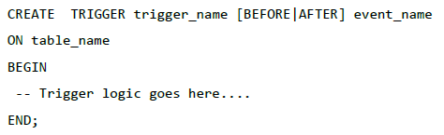

Event_name може приймати значення операцій БД INSERT, DELETE та UPDATE до таблиці table_name. Ви можете за бажанням вказати FOR EACH ROW після імені таблиці. Далі наводиться синтаксис для створення тригеру операції оновлення на одному або більше заданих стовпцях таблиці.

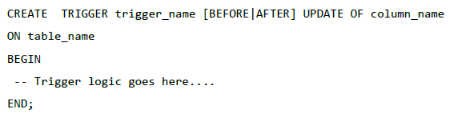

1. Створимо окрему таблицю для фіксації додавання нових серій до серіалу та тригер, що буде її автоматично заповнювати при виконанні команди INSERT у таблицю episodes.

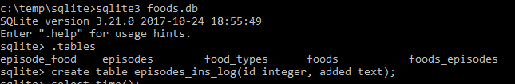

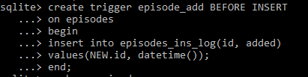

Додамо новий рядок до таблички episodes та перевіримо роботу тригера



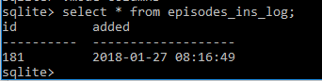

1. Заборонимо додавання нової серії, якщо в сезоні вже більше 20 серій. Створимо третер.

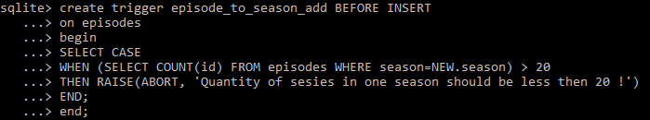

Перевіримо поточну кількість серій по сезонах

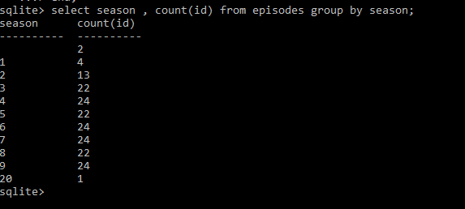

Додамо серію до першого сезону



Та переконаємось, що вона є у табличці

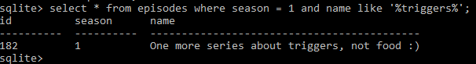

Тепер спробуємо додати серію до 3-го сезону, де вже 22 серії

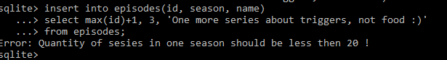

Виконавши запит на вибірку серії про тригери із 3-го сезону, переконуємось у тому, що рядок не додався.



1. Переглянути перелік тригерів у БД та у конкретній табличці можна використовуючи системну табличку sqlite_master

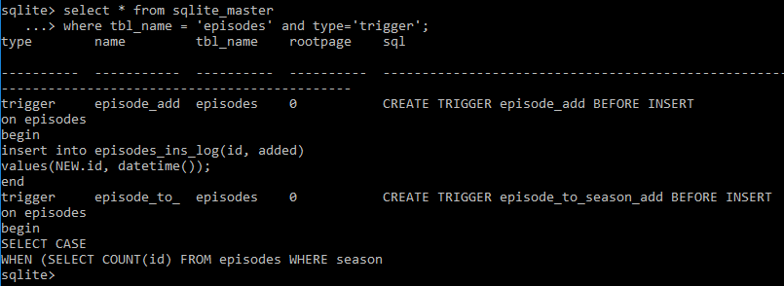

1. При необхідності тригер може бути видалений за допомогою команди drop.



1. Кінець роботи